1. Detik.com

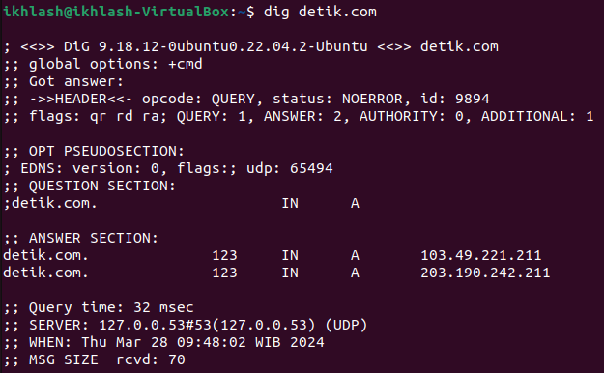

Dari gambar diatas bahwa detik.com terdapat dua name server atau alamat ip.

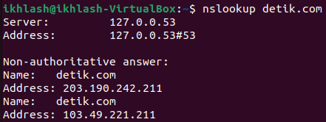

Setelah dilakukan pengecekan nslookup name server atau alamat ip nya sama.

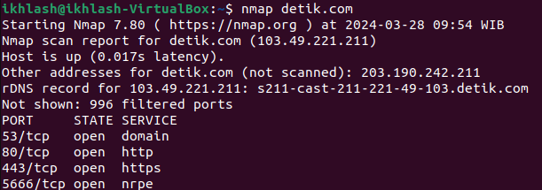

Selanjutnya setelah dilakukan pengecekan nmap terdapat 4 port tcp yang dipakai.

1. Tiktok.com

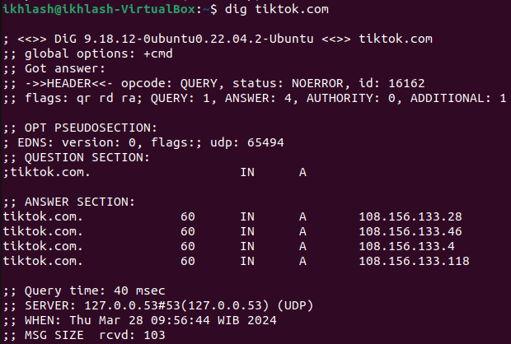

Dari gambar diatas bahwa tiktok.com terdapat 4 name server atau alamat ip.

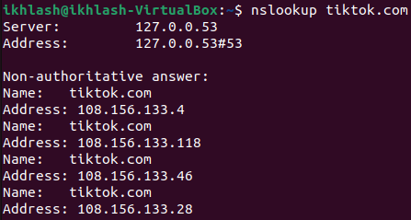

Setelah dilakukan pengecekan nslookup name server atau alamat ip nya sama.

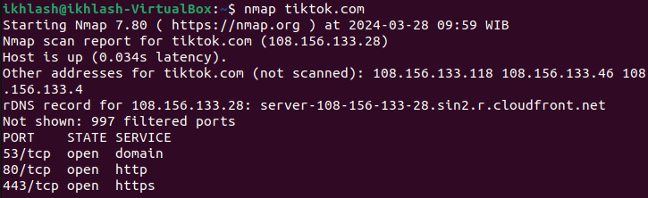

Selanjutnya setelah dilakukan pengecekan nmap terdapat 3 port tcp yang dipakai.

1. Bmkg.go.id

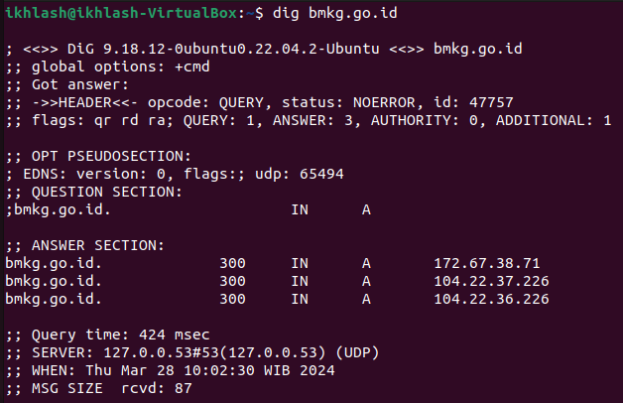

Dari gambar diatas bahwa bmkg.go.id terdapat 3 name server atau alamat ip.

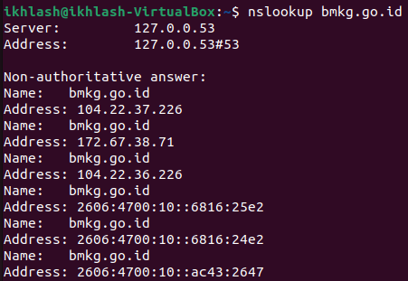

Setelah dilakukan pengecekan nslookup name server atau alamat ip nya sama.

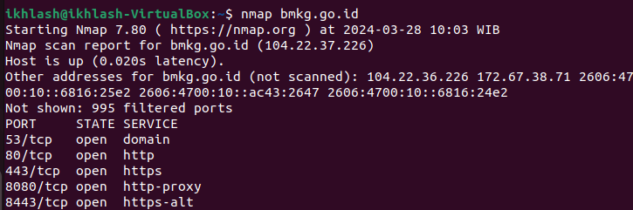

Selanjutnya setelah dilakukan pengecekan nmap terdapat 5 port tcp yang dipakai.

1. Twitter.com

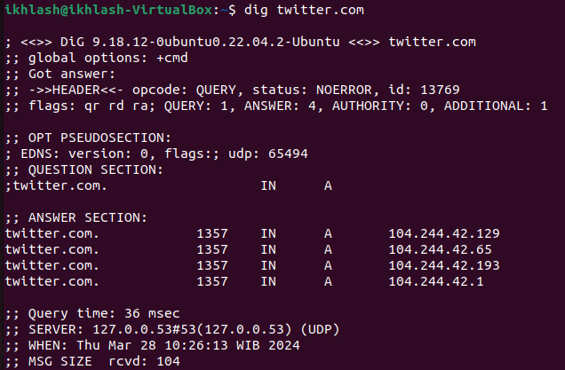

Dari gambar diatas bahwa twitter.com terdapat 4 name server atau alamat ip.

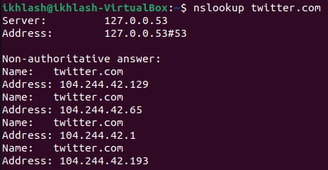

Setelah dilakukan pengecekan nslookup name server atau alamat ip nya sama.

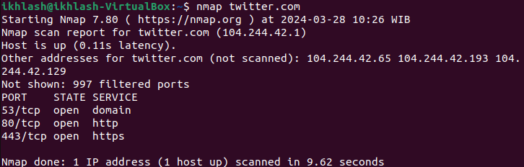

Selanjutnya setelah dilakukan pengecekan nmap terdapat 3 port tcp yang dipakai.

1. Kompas.com

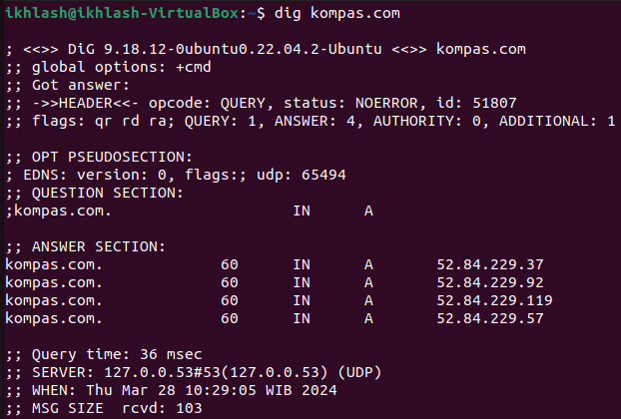

Dari gambar diatas bahwa kompas.com terdapat 4 name server atau alamat ip.

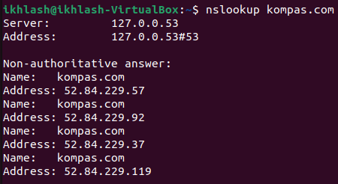

Setelah dilakukan pengecekan nslookup name server atau alamat ip nya sama.

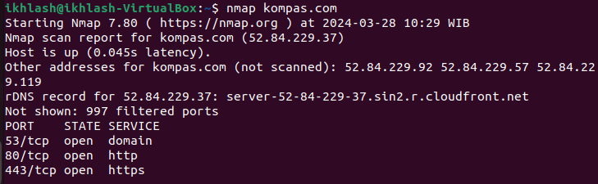

Selanjutnya setelah dilakukan pengecekan nmap terdapat 3 port tcp yang dipakai.